8 961 258 07 70
8 906 560 19 08
тел/факс: (4922) 53-20-30
e-mail: fregate09@mail/ru
600005 г. Владимир, ул. Асаткина, д. 32

Фильтры и фильтроэлементы выносные колбовые
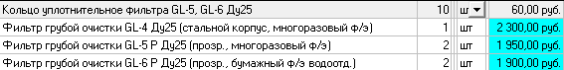
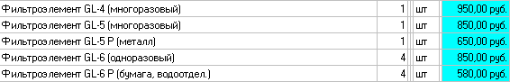

Фильтроэлементы тип Сим-Тек
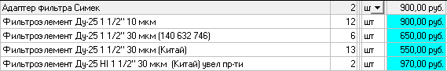

31.05.2002

